Benik Motorsport  Sajtóközlemény  Azonnali közlésre, korlátlan  felhasználásra!  Teljes terjedelmű továbbközlés esetén  kérjük a forrást megjelölni:  www.benikmotorsport.hu  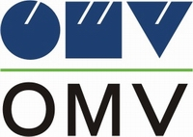                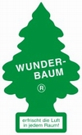    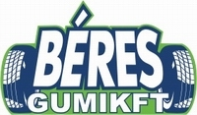  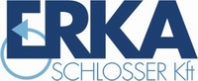         | OMV RALLYE
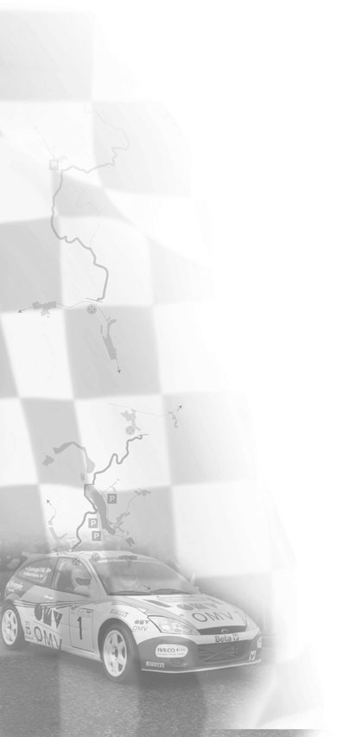 | Ez rendben volt!  A Benik, Varga kettős megnyerte a Budapest Rallye-t. A Benik Motorsport csapatára ráfért már ez a siker, ráadásul a körülmények folytán még a bajnoki cím megszerzésére is maradt esély.  Benik Balázs:  - Meg kell mondjam, meglehetősen ellentmondásos hangulatban álltam neki a futamnak. Most már persze más a helyzet, hiszen végre akadt egy olyan verseny, ahol nem a technika határozta meg a szereplésünket.  Az első körben nem sikerült mindent kiautózni a Focusból, kicsit állítottunk rajta. A teszten esős körülmények között lett belőve az autó, így menet közben kellett megtalálnunk a megfelelő paramétereket. A folytatásban egyre kevesebb gondunk akadt, bár a GY5-ön lefulladtunk a rajtban. A pályákon elég sok volt a felhordás.  A változó körülményeket sikerült lereagálnunk, hála a csapat mintaszerű munkájának. A hungaroringi szakaszok előtt már nagyon bizakodtam, hiszen ott nem szokott gond lenni.  Nyolc pontra feljöttünk, így az utolsó, pécsi futamon fog eldőlni a bajnoki cím. A fő esélyesek továbbra sem mi vagyunk, de nyíltabbá vált a verseny, ez pedig jó a nézőknek, és mi tagadás, nekünk is.  Még egyszer köszönöm a csapatnak, oroszlánrészük volt a győzelemben!  További információ:  www.benikmotorsport.hu  sajto@benikmotorsport.hu  Borsik Richárd 06304111463

